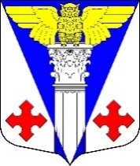

**Совет депутатов**

МО «Котельское сельское поселение»

Кингисеппского муниципального района

Ленинградской области

**Решение**

**от 16.02.2021 г № 106**

Об утверждении отчета исполняющего обязанности

главы администрации муниципального образования

«Котельское сельское поселение» Кингисеппского

муниципального района Ленинградской области о работе

администрации за 2020 год

В соответствии с Федеральным законом от 06.10.2003 № 131-ФЗ «Об общих принципах организации местного самоуправления в Российской Федерации», Уставом МО «Котельское сельское поселение» Кингисеппского муниципального района Ленинградской области, Совет депутатов муниципального образования «Котельское сельское поселение»

**РЕШИЛ:**

1. Утвердить отчет исполняющего обязанности главы администрации муниципального образования «Котельское сельское поселение» Кингисеппского муниципального района Ленинградской области о работе администрации за 2020 год согласно приложению

2. Признать работу исполняющего обязанности главы администрации муниципального образования «Котельское сельское поселение» Кингисеппского муниципального района Ленинградской области удовлетворительной.

3. Разместить отчет исполняющего обязанности главы администрации муниципального образования «Котельское сельское поселение» Кингисеппского муниципального района Ленинградской области о работе администрации за 2020 год на официальном сайте муниципального образования.

Глава МО «Котельское

сельское поселение» Н.А. Таршев



**Отчет исполняющего обязанности главы администрации муниципального образования «Котельское сельское поселение» Кингисеппского муниципального района Ленинградской области Смирновой Елены Геннадьевны по итогам социально-экономического развития поселения за 2020 год.**

Главным приоритетом нашей работы является исполнение полномочий, предусмотренных в Федеральном законе № 131-ФЗ «Об общих принципах организации местного самоуправления в Российской Федерации», Уставом поселения по обеспечению деятельности местного самоуправления.

Эти полномочия осуществляются путем организации повседневной работы администрации поселения, подготовке нормативных документов, в том числе для рассмотрения Советом депутатов, проведения встреч с жителями поселения, осуществления личного приема граждан главой муниципального образования поселения, главой администрации поселения и специалистами администрации, рассмотрения письменных и устных обращений.

 Для граждан это важнейшее средство реализации, а порой и защиты их прав и законных интересов, возможность воздействовать на принятие решений на власти разных уровней

В администрации поселения действует официальный сайт, где размещаются нормативные документы, графики приема граждан, иная информация и новости. Действует интернет – приемная главы администрации, где можно задать вопросы главе администрации и любому специалисту. Регулярно проводится его обновление.

В 2020 году администрацией было рассмотрено 181 обращений граждан. Основные вопросы касались расчистки и ремонта дорог, освещения населенных пунктов, спиливания деревьев, улучшение инфраструктуры поселения, газификации населенных пунктов, присвоения адресов домам и земельным участкам, установки детских площадок и благоустройству придомовых территорий, по проблемам «мусорной реформы» по вопросам ЖКХ.

Все заявления рассмотрены, заявителям даны ответы и проведены либо планируются необходимые мероприятия по данным обращениям

В состав Котельского сельского поселения входят 44 населенных пунктов, в которых проживает 3702 человека из них постоянно зарегистрированных 3466 человек

ИНФОРМАЦИЯ ПАСПОРТНОГО СТОЛА

|  |  |  |  |  |  |  |  |  |  |
| --- | --- | --- | --- | --- | --- | --- | --- | --- | --- |
| Всего зарегистрировано граждан | | | Количество снятых с регистрационного учета граждан | | Получено паспортов | | | | |
| новорожденные | по месту жительства | по месту пребывания | всего | из них по смерти | 14 лет | 20 лет | 45 лет | непригодны для использования,  утрата | Смена фамилии |
| ***20*** | **206** | **52** | **236** | *64* | **19** | **22** | **29** | **21** | **11** |

Выдано справок всего – 3279 шт., из них:

формы № 9 – 2489 шт.

справки о проживании в зоне с льготным социально-экономическим статусе – 677 шт.,

справки о наличии или отсутствии печного отопления - 89 шт.

справки об отсутствии подсобного хоз-ва на получении субсидии – 24 шт

На территории муниципального образования расположены муниципальные и государственные учреждения:

- Администрация муниципального образования «Котельское сельское поселение»

- Котельский культурно-досуговый комплекс с 19 клубным формированием, в которых занимаются 489 человек.

- МБОУ Котельская средняя общеобразовательная школа с обучением 250 учащихся

- МБДОУ Котельский детский сад с посещением 142 детей.

-Амбулатория, которая обслуживает население Котельского и Нежновского сельских поселений

- Рабочее место Многофункционального центра "Мои Документы" – МФЦ, находящееся в здании администрации. За 2020 г. было 600 обращений в МФЦ по вопросам соцзащиты, пенсионного фонда, вопросы Росреестра, МВД и др.

По состоянию на 01января 2020 г. в администрации на учете состоит 9 социально - неблагополучных семей, в которых 18 несовершеннолетних детей.

На профилактическом учете в ОДН ОУУП и ПДН ОМВД России состоят 2 несовершеннолетних ребенка и 7 родителей за ненадлежащее исполнение родительских прав. С целью выявления и устранения причин и условий, способствующих безнадзорности, беспризорности и правонарушений несовершеннолетних ведется учет и патронаж семей, находящихся в социально – опасном положении. По сигналам соседей, родственников разбираются негативные ситуации в семье и информируются органы по профилактики безнадзорности и правонарушений несовершеннолетних.

В рамках профилактической работы с этими семьями, совместно со специалистами комиссии по делам несовершеннолетних, отделом опеки и попечительства, ОМВД, со специалистами социально – реабилитационного центра для несовершеннолетних г. Кингисеппа, социальным педагогом Котельской средней общеобразовательной школы, медицинскими работниками Котельской амбулатории проводятся выходы в семьи, составляются акты социально - бытового обследования семей. Проводятся профилактические беседы с родителями и их несовершеннолетними детьми по нормализации обстановки в семье.

В поселении проводится работа по организации досуга несовершеннолетних, проживающих на территории поселения.

На территории нашего поселения живут 26 ветерана Великой Отечественной войны из них:

- участники ВОВ - 1 чел.;

- блокадники – 1 чел.;

- несовершеннолетние узники - 16 чел.;

- труженики тыла – 6 чел.;

- вдовы участников ВОВ – 1 чел.

- репрессированные- 1 чел.

Ведется работа по выявлению людей, которые нуждаются в помощи социальных служб. На территории работают 3 социальных работника, на социальном обслуживании у них 14 человек.

В рамках реализации Федерального закона № 210-ФЗ «Об организации предоставления государственных и муниципальных услуг» разработано и принято 33 административных регламента по оказанию муниципальных услуг в сельском поселении и 3 административных регламента по исполнению муниципальных функций

За отчетный период принято:

- 64 Решений Совета депутатов Котельского сельского поселения на 10 заседаниях,

- 248 Постановлений Администрации сельского поселения

- 71 распоряжений по основной деятельности.

Выдано 56 выписки из похозяйственных книг, справок различного характера 79 шт.

Все нормативно-правовые акты находятся под постоянным контролем правовых органов.

Администрация поселения исполняет не только полномочия, определенные Федеральным законом № 131- ФЗ «Об общих принципах организации местного самоуправления в Российской Федерации», но и государственные полномочия:

- *осуществление первичного воинского учета на территории*:

На 01января 2021 года на воинском учете состоят 677 человек, в том числе встали на первичный воинский учет в 2020 году - 14 человек.

Исполнение государственных полномочий в части ведения воинского учета

|  |  |
| --- | --- |
| **Всего на общем воинском учете стояли из них** | **677 чел.** |
| Граждане, пребывающие в запасе (далее ГПЗ) | 636 чел. |
| Женщины | 16 чел. |
| Офицеры | 25 чел. |
| **Убыло всего** | **37 чел.** |
| Из них: по достижению предельного возраста | 20 чел. |
| По смерти | 2 чел. |
| Изменение места жительства, окончание регистрации по месту пребывания | 15 чел. |
| В течении года встали на учет ГПЗ, из них | **26 чел.** |
| После увольнения с военной службы зачислены в запас, из них: | 3 человек |
| из Российской армии | *3 чел.* |
| из ВМФ | *0 чел.* |
| В связи с освобождением от призыва на военную службу | 0 чел. |
| В связи с переменой места жительства (места пребывания) | 23 чел. |
|  | |
| **Встали на первичный воинский учет (достижение 16-летнего возраста)** | **14 чел.** |
| **Граждан подлежащих призыву на военную службу, не пребывающих в запасе** | **34 чел.** |

-*совершение нотариальных действий.* В 2020 году было совершено 46 нотариальных действий.

Бюджет МО «Котельское сельское поселение» состоит из доходной и расходной частей

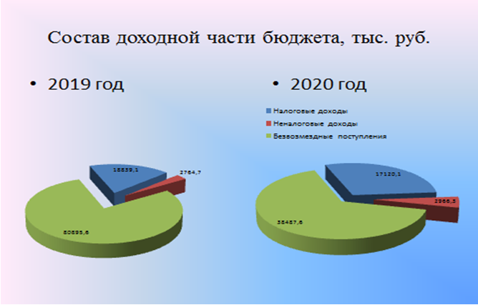

Доходная часть бюджета поселения принятая Депутатами КСП на начало 2020 года составляла 36,2 миллиона рублей, по завершению 2020 года – 98,7 миллиона рублей. Исполнение бюджета по доходам составило 58,6 миллиона рублей , что составляет 59,4% из них:

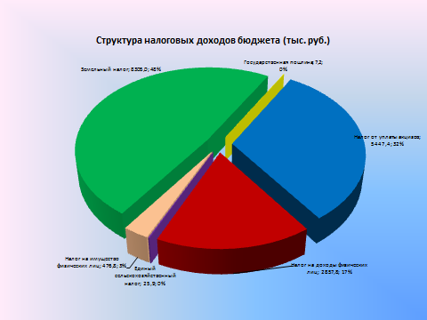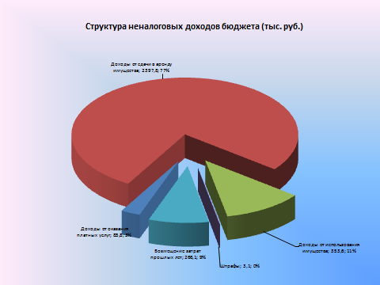

-налоговые доходы 17,1 миллиона рублей

- неналоговые доходы 3,0 миллиона рублей

- поступления из бюджета района 19,9 миллиона рублей

- поступления из областного бюджета 18,5 миллиона рублей

В рамках работы по увеличению поступлений доходов в бюджет проводились следующие мероприятия:

Проведены 3 комиссии по взысканию недоимки с неплательщиков., в суд направлено 24 заявлений на взыскание задолженности в судебном порядке. В доход бюджета поступило около 203,2 тысяч рублей.

В поселении постоянно ведется работа с неплательщиками налогов, рассылаются уведомления, предписания.

По итогам 2020 года расходы по бюджету составили около 62,6 миллионов рублей.

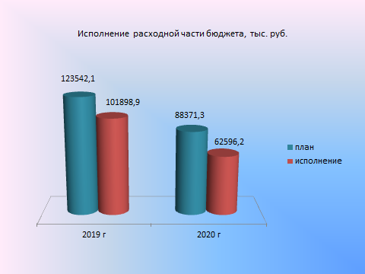

Расходная часть бюджета МО «Котельское сельское поселение» на 2020 год была сформирована программно-целевым методом планирования.

В процентном отношении муниципальные программы составили 77,3%, внепрограммные расходы - 22,7%.

**- в рамках муниципальной программы ««Развитие автомобильных дорог на территории МО «Котельское сельское поселение»:**

1) отремонтированы участки дорог в деревнях Большое Руддилово, Сашино, Котлы, Савикино на сумму 8 404,9 тыс. руб, общей протяжённостью 3,4км

2) проведено устройство парковок вблизи домов№ 12,13 общей площадью 483м2 на сумму 2000,0 тыс.

руб.

**- в рамках муниципальной программы ««Развитие жилищно-коммунального хозяйства и благоустройства»:**

1) по подпрограмме Формирование комфортной городской среды в МО "Котельское сельское поселение»проведено благоустройство дворовой территории  многоквартирных домов № 12,13 пос. Котельский на сумму 12,472млн. руб. В результате мероприятий установлены тротуарные дорожки и подходы к подьездам многоквартирных домов из тротуарной плитки 1081м2, два детских городка с резиновым покрытием площадью 363м2,отремонтированы газоны с обустройством ограждения и посадкой зеленых насаждений .Установлены 20 урн и скамеек, 4 беседки, 20 опор освещения с последующим подключением освещения благоустроенной территории.

2) Проведены мероприятия по переключению многоквартирных домов п. Котельский к новой системе водоснабжения. Сумма выполненных работ составила 1764,5 тыс .руб.

3) Заключен контракт и начаты работы по строительству распределительного газопровода в д.Котлы. Общая сумма контракта составила 17,9 млн. руб.

4) проведены мероприятия по созданию мест (площадок) накопления твердых коммунальных отходов в рамках государственной программы Ленинградской области «Охрана окружающей среды Ленинградской области». В рамках данной программы установлены 20 контейнерных площадок на территории поселения на сумму около 4млн.руб.

5) выполнены работы по ремонту теплотрассы в п. Котельский от дома №1 до дома №2 в сумме 3,2 млн. руб.

6) отремонтированы три братских захоронений в д. Котлы, Пумалицы и п. Котельский.

7) разработаны схемы газоснабжения д. Березняки, д. Большие Валговицы, д. Нарядово, д. Арболово и д. Перелесье на сумму 300 тыс.руб. (Схемы разработаны с целью вхождения в программы по газификации на территории Ленинградской области)

**- в рамках муниципальной программы «Реализация социально-значимых проектов на территории МО «Котельское сельское поселение»:**

1) обустроены пожарные водоемы в деревнях Арболово, Большая Рассия, Вердия на сумму 819тыс.руб в количестве трех объектов.

2) отремонтированы участки дорог в деревнях Нарядово, Котлы, Савикино и пос. Тарайка, общей протяженностью 1,9 км.п.,  на сумму 1,2 млн.руб.,

 3) проведено спиливание аварийных деревьев и вырезка сухих ветвей в деревнях: Нарядово, Велькота в сумме 200 тыс.руб,

4) установлены три детских городка в деревнях Хаболово, Вердия, Котлы на сумму 360 тыс.руб.

5) произведены **работы по устройству скейт-площадки и устройству бесшовного покрытия из резиновой крошки под уличным спортивными тренажерами на территории бывшего детсткого сада** в сумме 1,1 млн.рублей.

**- в рамках муниципальной программы «Развитие культуры и спорта в МО «Котельское сельское поселение» :**

проведены все необходимые мероприятия и заключен муниципальный контракт по строительству физкультурно-оздоровительного комплекса. Но к сожалению подрядчик так и не приступил к работе и контракт будет расторгнут в ближайшее время. Но, не смотря на это, администрация готова на заключение нового контракта в рамках законодательства, и надеемся, что строительство начнется уже в этом году.

Для обеспечения муниципальных нужд проведено 214 закупок на 2020 и плановый период 2021, 2022 года на сумму около 142 млн. рублей,

заключено 16 контрактов на сумму около 132 млн. рублей, из них 14 контрактов по итогам электронных аукционов.

Экономия бюджетных средств по итогам электронных аукционов составила 11418,24 тысяч рублей.

|  |  |  |  |  |
| --- | --- | --- | --- | --- |
| Способы определения поставщиков (подрядчиков, исполнителей) | **2020** | **2019** | **2018** | **2017** |
| Всего способов определения поставщиков (подрядчиков, исполнителей) и закупок у единственного поставщика (подрядчика, исполнителя) | **214** | **246** | **331** | **295** |
| из них: |  |  |  |  |
| электронных аукционов | **14** | **16** | **11** | **17** |
| открытых конкурсов |  | **0** | **2** | **1** |
| без проведения конкурсных способов | **2** | **3** | **3** | **2** |
| закупки малого объема | **197** | **227** | **315** | **275** |
| Общая стоимость заключенных контрактов и договоров | **141852,43** тыс. рублей (в том числе контракт на «Мероприятия по благоустройству дворовой территории многоквартирных домов № 12,13 пос. Котельский Кингисеппского муниципального района Ленинградской области» 12472,45 тыс. рублей)  ( в том числе контракт на «Строительство объектов газоснабжения на сельских территориях. Распределительный газопровод в д. Котлы (8,5 км)» 17900,00 тыс. рублей) | **71574,76 тыс.** рублей (в том числе контракт на выполнение работ по «Капитальному ремонту фасада и внутренних помещений здания Дома Культуры пос. Котельский, благоустройство прилегающей территории, Кингисеппский район, Ленинградская область» 18261,10 тыс. рублей).  (В том числе контракт на выполнение работ по «Благоустройству дворовой территории многоквартирных домов № 7, 8 пос. Котельский Кингисеппского муниципального района Ленинградской области. Благоустройству дворовой территории многоквартирных домов № 9, 11 пос. Котельский Кингисеппского муниципального района Ленинградской области.  Благоустройству общественной территории напротив дома № 9 пос. Котельский Кингисеппского муниципального района Ленинградской области» 10395,00 тыс. рублей). | **82459,74 тыс.** рублей (в том числе контракт на выполнение работ по «Реконструкции водопроводной сети в пос. Котельский Кингисеппского района Ленинградской области 30923,59 тыс. рублей) | **62192,65 тыс**. рублей (в том числе энергосервисный контракт 15716,05 тыс. рублей) |

В муниципальном казенном учреждении культуры «Котельский культурно-досуговый комплекс» объем закупок составил 3 миллиона 704 тысячи рублей.

|  |  |  |
| --- | --- | --- |
| **№** | **Показатель** | **2020** |
| 1 | Число клубных формирований в культурно-досуговых учреждениях (в соответствии с данными федерального статистического наблюдения), ед. | 19 |
| 2 | Число участников клубных формирований в культурно-досуговых учреждениях (в соответствии с данными федерального статистического наблюдения), чел. | 489 |
| 3 | Число платных клубных формирований в культурно-досуговых учреждениях (в соответствии с данными федерального статистического наблюдения), ед. | 2 |
| 4 | Число участников в платных клубных формированиях в культурно-досуговых учреждениях (в соответствии с данными федерального статистического наблюдения), чел. | 41 |
| 5 | Число культурно-массовых мероприятий, проводимых в культурно-досуговых учреждениях (в соответствии с данными федерального статистического наблюдения), ед. | 300 |
| 6 | Из них на платной основе, ед. | 2 |
| 7 | Число посещений культурно-массовых мероприятий, проводимых в культурно-досуговых учреждениях (в соответствии с данными федерального статистического наблюдения), чел. | 17064 |
| 8 | Число посещений платных культурно-массовых мероприятий, проводимых в культурно-досуговых учреждениях (в соответствии с данными федерального статистического наблюдения), чел. | 115 |
| 9 | Количество зарегистрированных читателей | 1793 |
| 10 | Количество посещений в библиотеках | 13837 |
| 11 | Книговыдача | 23135 |

В поселении проводится работа по организации культурных, досуговых и спортивных мероприятий.

Среди них можно отметить:

- народные гуляния «Масленица»;

- празднование 8марта;

- 9 Мая 75-ая годовщина победы (онлайн мероприятие)

- день знаний;

- день пожилого человека;

-день ребенка;

- день матери;

- Монастырские осенины;

- Новогодние представления;

и другие праздники и мероприятия.

Наиболее запоминающимися мероприятиями можно считать:

Мероприятие, посвященное 76-ой годовщине снятия Блокады

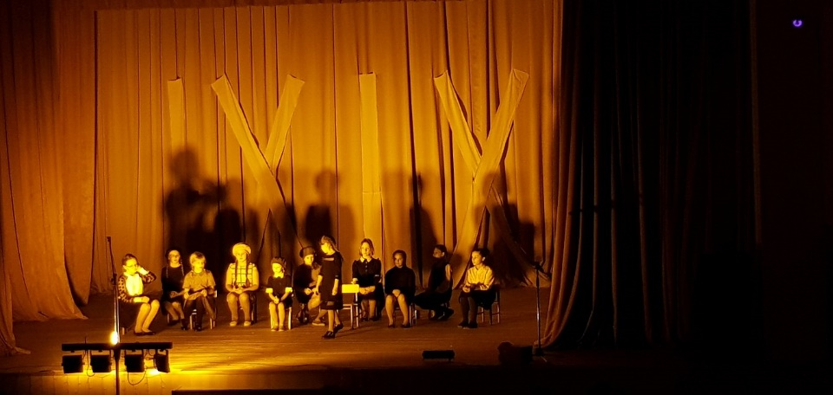

Акция «Диктант Великой Победы»

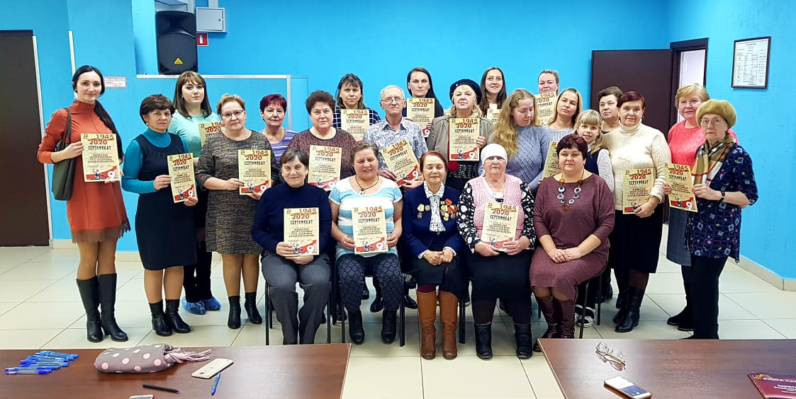

День знаний

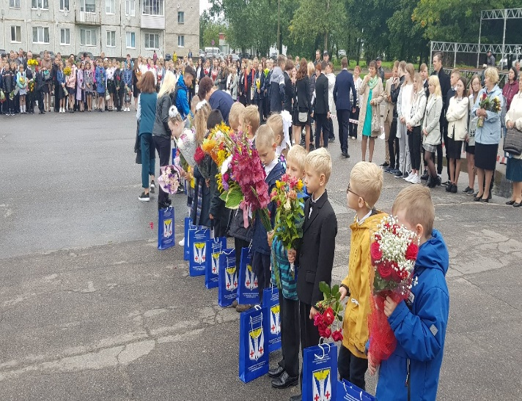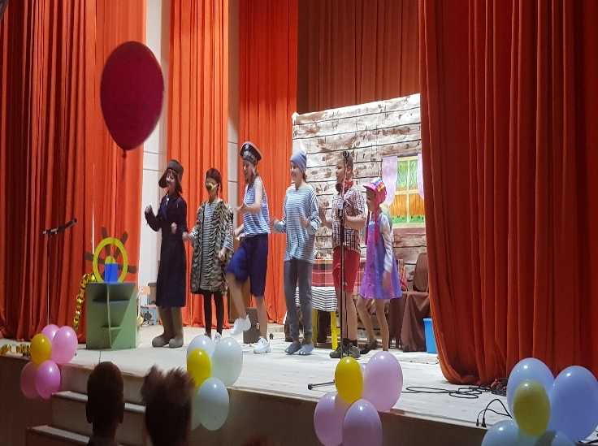

«Играй, гармонь-2020!»

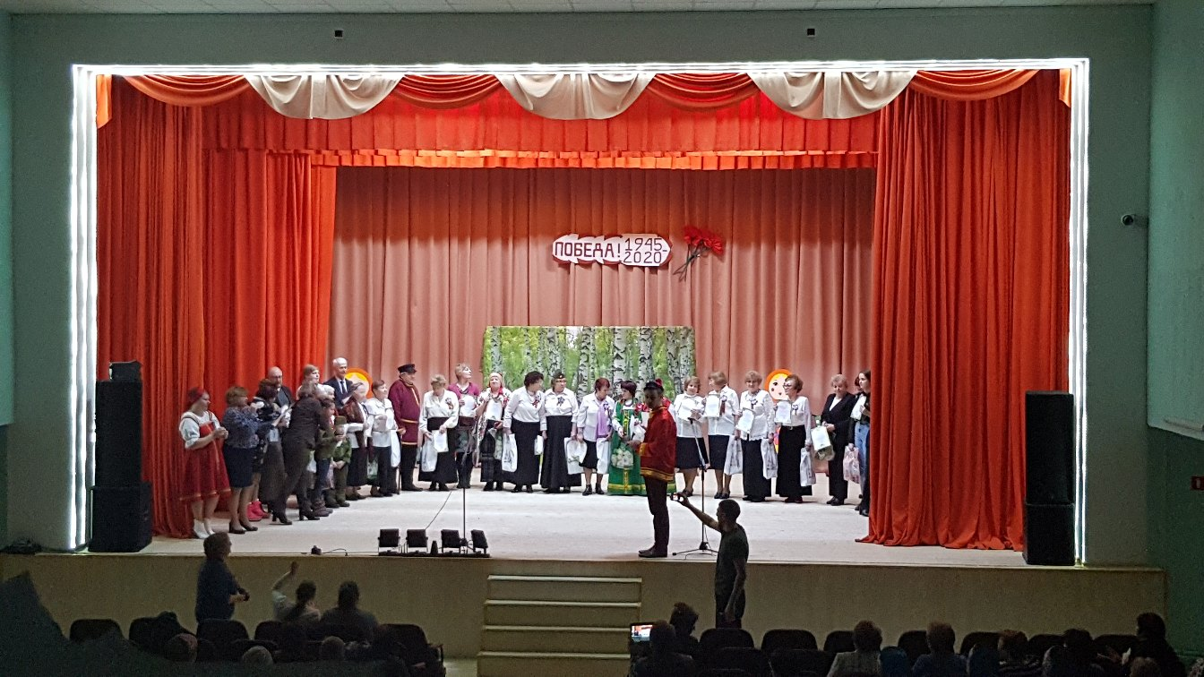

Спортсмены нашей сборной команды принимали участие в составе сборной Кингисеппского района на областной спартакиаде среди сельских поселений Ленинградской области и заняли 1 место.

1 декабря команда принимала участие в соревнованиях по волейболу в п. Кингисеппский на кубок Кингисеппского района и заняла 3-е место.

В связи с введением ограничений из-за угрозы распространения новой короновирусной инфекции COVID-19, запланированные мероприятия провести не удалось

Регулярно проводятся тренировки и товарищеские встречи по волейболу и футболу.

Для массового катания на коньках и игры в хоккей был залит каток для всех желающих. Для спортивных игр приобретается спортивный инвентарь.

По просьбе жителей деревни Савикино, были приобретены волейбольная сетка и установлены футбольные ворота.

В деревне Котлы установлен новая спортивная площадка.

В 2020году многие стоявшие перед нами задачи были успешно завершены. В 2021году предстоит продолжить не только все начатое ранее, но и реализовать новые поставленные задачи. Есть все основания и уверенность в том, что все получится:

- по строительству распределительного газопровода – д. Котлы,

- устройство дополнительных площадок под ТБО в количестве 11 шт.в основном на кладбищах поселения

- в 2021году в рамках программы «Доступная комфортная среда проживания» планируется Благоустройство дворовой территории многоквартирных домов с установкой детских игровых комплексов №14,16 пос. Котельский

В рамках средств выделенных из областного бюджета на мероприятия по 3-оз: Планируется устройство парковки у домов № 8,14,16 пос. Котельский

на мероприятия в рамках 147-оз планируется:

- Реконструкция уличного освещения деревнях Березняки, Караваево, Маттия;

- Устройство пожарных водоемов в деревнях Хабболово, Маттия;

- Удаление и обрезка аварийных деревьев в деревнях: Караваево, Великино;

- Ремонт участков дорог в деревнях: Хабболово, Маттия, Караваево;

В рамках дорожного фонда областного бюджета планируется:

- Ремонт автомобильных дорог общего пользования местного значения Удосолово, Неппово, Велькота, Крупино;

В рамках областной программы «Газификация Ленинградской области» планируется подготовить проектно-изыскательские работы по строительству объекта «Распределительный газопровод в п. Неппово» .

В рамках областной программы «Энергетика Ленинградской области» планируется приобрести два дизель-генератора для бесперебойной работы в котельной п. Котельский и п. Неппово.

Для МКУК «Котельский КДК» будет приобретено проекционное, демонстрационного, фото-видеооборудования.

В текущем году продолжится работа по строительству физкультурно-оздоровительного комплекса. Средства выделены из областного бюджета на 2021-2022год. в сумме 75,5миллионов руб.

Подана заявка в Цент энергосбережения Ленинградской области на участие в программе по установке индивидуального теплового пункта (АИТП) в каждом многоквартирном доме п. Котельский

Выражаем благодарность нашим жителям, старостам, депутатам, районной администрации и Правительству Ленинградской области за совместную работу по улучшению комфортного проживания в нашем поселении.

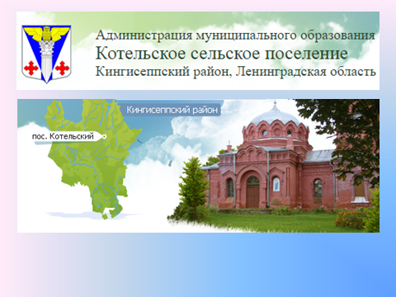

**Спасибо за внимание!**